МУНИЦИПАЛЬНОЕ БЮДЖЕТНОЕ ДОШКОЛЬНОЕ ОБРАЗОВАТЕЛЬНОЕ УЧРЕЖДЕНИЕ «ЦЕНТР РАЗВИТИЯ РЕБЕНКА – ДС № 32»

Сценарий мероприятия с родителями в форме

познавательного игрового сеанса

«В гостя х у сказки»

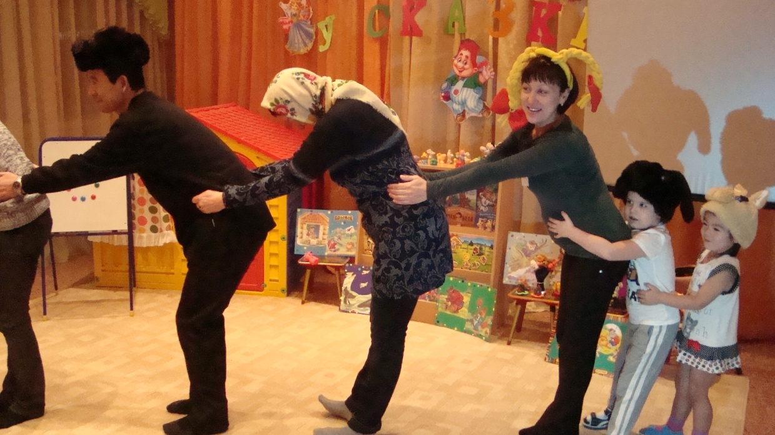

Автор: Поныровская

Татьяна Ивановна

Воспитатель высшей

квалификационной категории

Город Братск 2015 год

Познавательный игровой сеанс.

«В гостях у сказки»

**Цель**. Повысить психолого – педагогическую компетентность родителей по вопросам развития игровой деятельности детей в условиях семьи и ДОУ.

**Задачи:**

**для родителей**

* Создание благоприятной социальной ситуации развития воспитанников через совместное игровое взаимодействие ребенка и взрослого;
* обеспечение психолого–педагогической поддержки семьи путем партнерского взаимодействия с родителями ;
* Обобщение и уточнение представлений родителей об эффективной организации игрового взаимодействия с детьми, о педагогических возможностях игры в воспитании и развитии ребенка, о приобретении родителями знаний об игре, как виде детской деятельности.

**для детей**

* овладение детьми речевыми средствами общения и развитие их творческих способностей.
* снятие агрессии у детей, вызывание положительных эмоций;
* обучение детей пониманию и соотношению слова со знакомыми предметами обихода, игрушками; выполнению движений, действий в соответствии с текстом, слежению за развитием сюжета;
* обучение детей различению и лепке шара, конуса, ориентировке в их величине, составлению из них фигур по сказке.

1. **Индивидуальное приветствие (3-5 минут)**

Задача. Обучение родителей способам игрового взаимодействия с детьми.

Социально – коммуникативное развитие.

Перед мероприятием родителям предлагаются бейджики для самостоятельной подписи (как вас могут называть участники игрового сеанса).

Педагоги приветствуют детей и родителей, сопровождая их в музыкальный зал.

Игра «Подари улыбку»

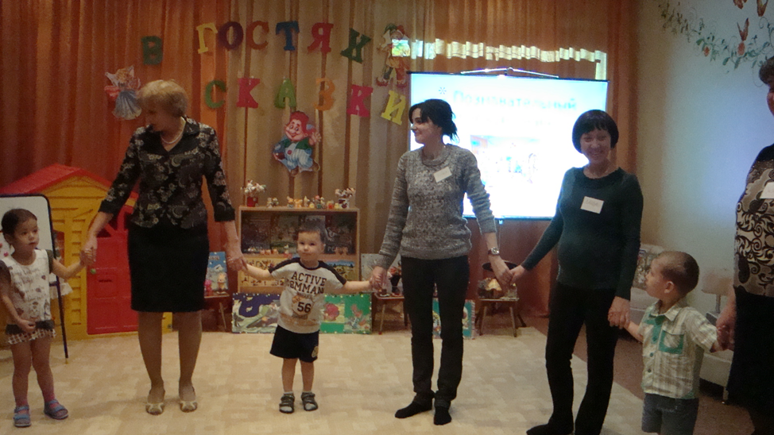

Дети и родители встают в круг, воспитатель и музыкальный руководитель встают с ними, руки опущены. Все вместе поют имена детей по кругу и дают руку тому, чьё имя пропели, а в ответ ребенок или родитель дарит улыбку. И так все здороваются друг с другом.

**2.Самостоятельная игровая деятельность (5-10 мин)**

Задача. Развитие игровой деятельности. Ознакомление с игровой средой.

Познавательное развитие, социально – коммуникативное развитие.

Игровая среда. Игрушки, плакаты, книги, картинки по сказкам: «Колобок», «Теремок», «Лисичка со скалочкой», «Маша и медведь», «Репка», «Три медведя», «Жихарка», «Курочка Ряба», «Три поросенка».

Воспитатель. Дорогие ребята и уважаемые взрослые! Мы пришли с вами в музыкальный зал в гости к сказке. Посмотрите сколько игрушек, книг и картинок по сказкам вас встречают. Хотите послушатьмои прибаутки? (отв.) Ну, тогда слушайте:

Вдоль по реченьке лебедушка плывет,

Выше бережка головушку несет,

Белым крылышком помахивает.

На цветы водицу стряхивает.

Это присказка – а сказка впереди…

А пока посмотрите и выберите игрушки, с которыми хотите поиграть, сказки, которые вам прочитает мама.

Совместное (родитель и ребенок) обыгрывание игрушек, рассматривание книг и картинок в самостоятельной деятельности.

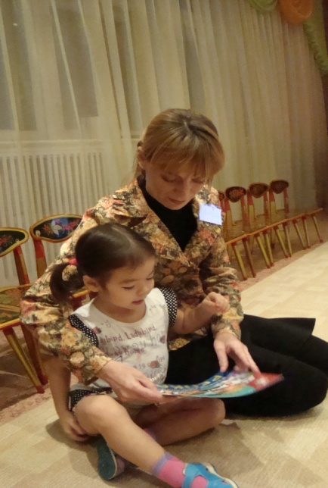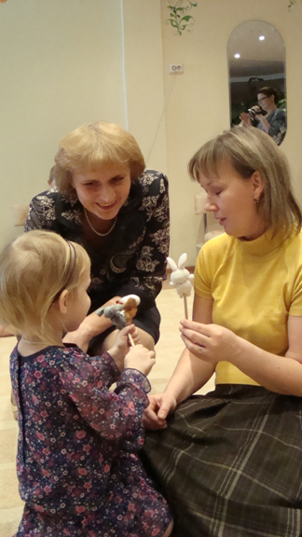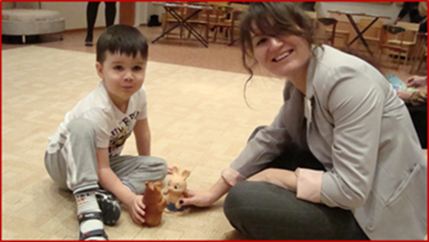

**3.Групповое приветствие**.

Задача. Развитие взаимодействия детей с взрослыми.

Социально – коммуникативное развитие, речевое развитие.

Воспитатель: Мы пришли в гости к сказке, давайте её поприветствуем .

Здравствуй, солнце золотое! Руки вытянуть вперед.

Здравствуй, небо голубое! Поднять вверх

Здравствуй, легкий ветерок! Плавные движения рук.

Здравствуй, сказочка - дружок! Рукопожатие у груди.

**4. Непосредственная образовательная деятельность (20 мин)**

Задача. Учить детей вслушиваться в речь взрослого, реагировать на обращение по имени; побуждать к повторению услышанного; самостоятельную речь. Развивать взаимодействие детей с родителями.

Социально – коммуникативное развитие, речевое развитие, познавательное развитие, физическое развитие.

Родителям и детям по желанию раздаются атрибуты к игре.

Музыкальный руководитель - сказочница.

Посидите тихо, детки, да послушайте про репку…

Сказка, может, и мала, но про важные дела.

Начинается как надо: жили – были дед да баба,

Внучка, Жучка, Мурка – кошка,

А в подполье – мышка – крошка.

Прямо – деда огород, дальше – сказочка пойдет.

Посадил Дед репку! (Выходит Дед - родитель и сажает на стульчик репку.) Вот какую репку! Красивую!

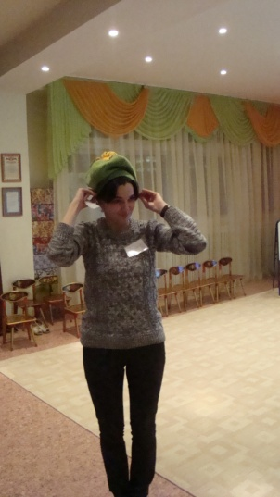 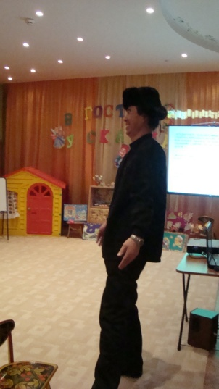 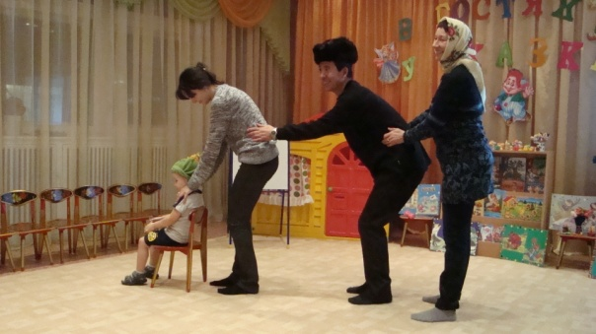

Музыкальный руководитель во время сказки учит детей и родителей действовать по роли.

Надо репку вытянуть! Дед тянет РЕПКУ за пояс. Отирает пот. Движение тыльной стороной ладони и стряхивает.

Дед: Ох! Ах! Ох! Ах!

Сказочница. Тянет - потянет, вытянуть не может!

Дед: Бабка-а-а!

Машет рукой и зовет бабку. Бабка выходит. Дед берет за платье РЕПКУ. Бабка за пояс Деда, они тянут. Дед и Бабка отирают пот и стряхивают.

Дед и Бабка: Ах! Ох!

Сказочница. Тянут - потянут, вытянуть не могут.

Сказочница. Без труда – не вытащишь и репку за бока! Зовут внучку.

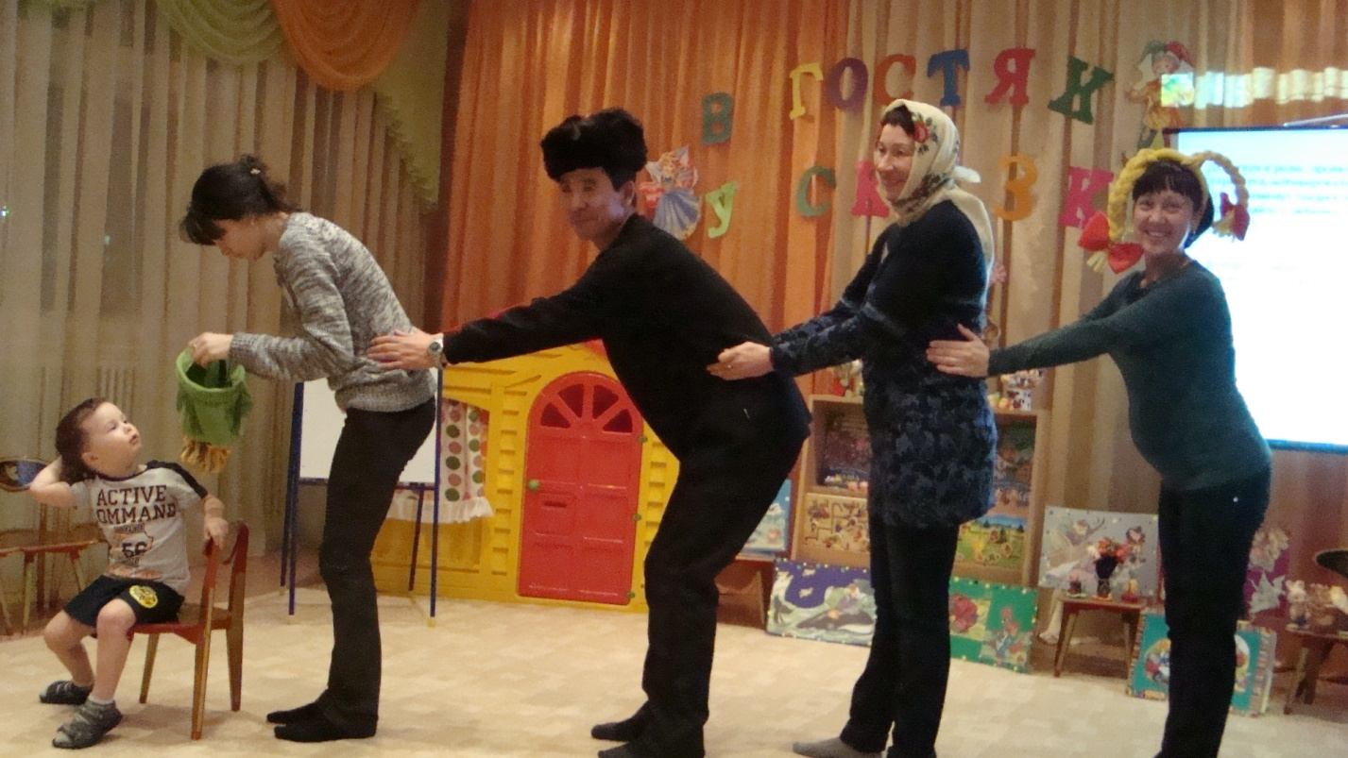

Нужно позвать, угадайте - кого! Гладишь – ласкается,

Дразнишь – кусается, На цепи сидит, дом сторожит.

Появляется Жучка (к платью или штанишкам привязан хвостик)

Жучка. Аффф - Аффф!

Перебирает руками, как лапками. Дед берет за платье репку. Бабка за пояс Деда. Внучка берет бабку за подол, Жучка внучку.

Все. Ах! Ох! Ну – ка, дружно, раз, два, три! (тянут). Ох, не вытянуть вам репку! Кошка Мурка, к нам сюда, посмотри на чудеса!

Выбегает кошка, берется за жучку.

Сказочница. Становись, за хвост держи. Еще разик, раз, два, три!

Будто сдвинулась немножко. Помогла нам, видно, кошка. Ну, тяните еще раз! Может, вытянем сейчас? (тянут). Нет, ни с места, вот дела! Где же мышка тут была? (ищет мышку). Мышка, мышка, к нам иди! Что тут выросло, гляди!

Выбегает мышка.

Сказочница. Становись скорее в ряд (мышка берет кошку за хвост). И попросим всех ребят: нам, ребята, помогайте, вместе песню запевайте!

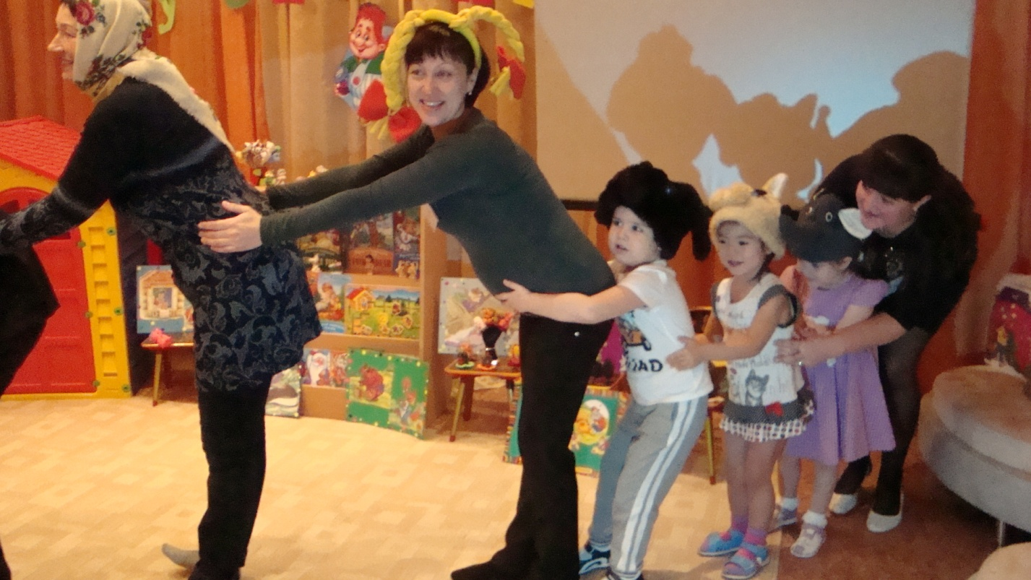

**5. Совместная игровая деятельность (5 мин)**

Задача. Развитие игровой деятельности. Формирование мотивации к игре.

Социально – коммуникативное развитие, речевое развитие, физическое развитие.

Дети поют песню «Репка»

Сказочница. Ай, да, репка, ай, да диво, и сочна – то, и красива!

В круг мы репку приглашаем, пляску дружно начинаем!

Свободная пляска с репкой.

**6. Изобразительная деятельность (10 мин)**

Задача. Развитие мелкой моторики, навыков лепки фигурок сказочных героев.

Художественно – эстетическое развитие.

Воспитатель. Ребята, вам понравилось играть в «Репку»? А сейчас я вам вместе с родителями предлагаю слепить сказочных героев из этой сказки.

Внимание ребят направляется сначала на форму основных частей — туловище, голову, а потом более мелких, дополняющих образ — руки. Такое активное знакомство с формой предмета не только подводит ребенка к пониманию формы, но и позволяет понять строение фигурок сказочных героев. Одновременно идет уточнение пропорциональных соотношений между частями: туловище по размеру самое большое, голова меньше, чем туловище, а руки совсем маленькие. Кроме того, анализируется и по количеству частей: одно туловище, одна голова и две руки, четыре лапы.

Детям предлагается слепить голову сказочного героя. Закрепляется способ лепки (круговыми движениями ладоней).

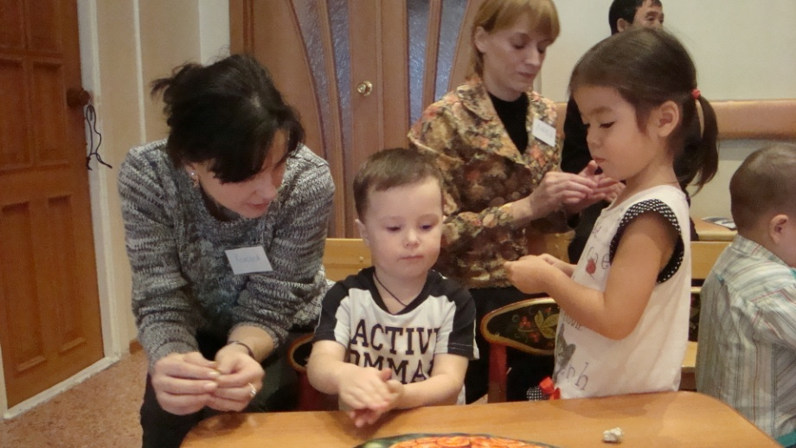

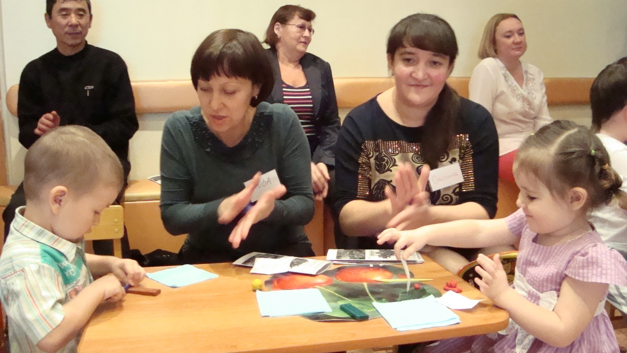

Родители лепят туловище (конусной формы) и совместно с детьми руки, лапы.

Из готовых фигурок оформляется сказка. Обыгрывают её дети в группе.

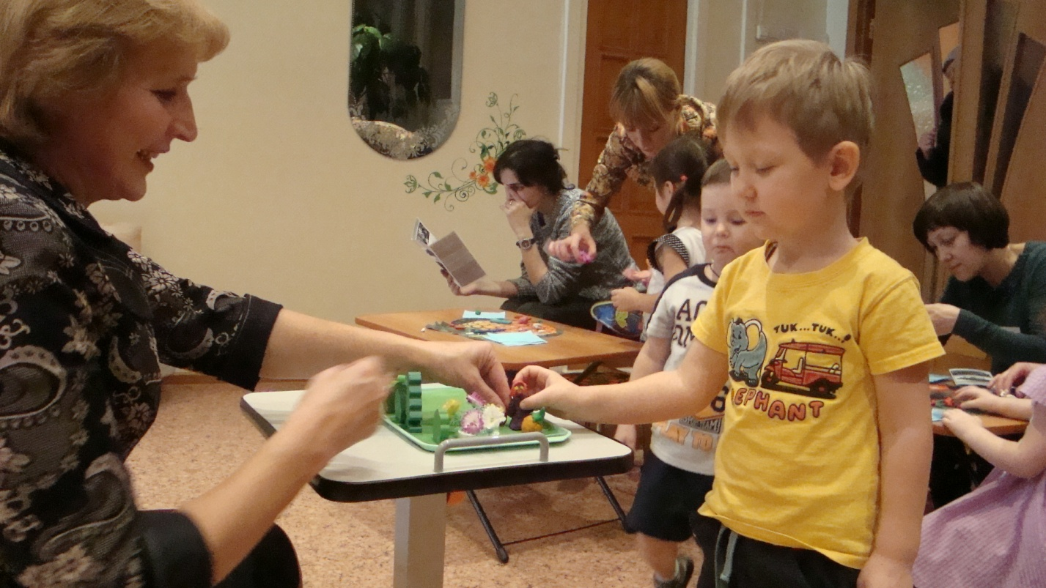

**7. Взаимодействие с родителями в процессе игрового сеанса.**

Задача. Консультирование родителей, разъяснение развивающих и воспитательных воздействий. Обучение родителей способам игрового взаимодействия с детьми.

Социально – коммуникативное развитие, речевое развитие, художественно – эстетическоеразвитие.

В процессе игрового сеанса педагог стимулирует родителей к активности, почитать, поиграть с детьми дома в сказки: «Колобок», «Теремок», «Маша и медведь». Рассмотреть натуральные овощи, проговорить их форму, цвет, приготовить вместе с детьми из овощей салат.

**8. Групповое прощание.**

Задача. Подведение итога группового сеанса. Закрепление продолжительности эмоционального фона.

Социально – коммуникативное развитие.

Воспитатель: Как хорошо мы провели время в гостях у сказки. Мамы, папы, дети исполняли роли в сказке, лепили сказочных героев, пели и танцевали. Давайте похлопаем друг другу в ладоши и споем прощальную песенку.

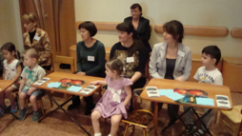До свиданья, до свиданья,

Приходите к нам опять.

До свиданья, до свиданья,

Будем в сказки мы играть.

До свиданья, до свиданья,

Приходите к нам еще.

До свиданья, до свиданья,

Мы вас любим горячо.

(слова прощания на интерактивной доске)

**9. Рефлексия.** На столах у детей и родителей лепестки разного цвета. Воспитатель предлагает выбрать лепесток нужного цвета и прикрепить на мольберт. Красный лепесток – понравился игровой сеанс, желтый – не все было понятно, коричневый – не понравился.

**10. Просмотр видеоальбома** «Мы играем в детском саду»

Памятка для родителей

Выучить:

**групповое приветствие.**

Здравствуй, солнце золотое! Руки вытянуть вперед.

Здравствуй, небо голубое! Поднять вверх

Здравствуй, легкий ветерок! Плавные движения рук.

Здравствуй, сказочка - дружок! Рукопожатие у груди.

**Групповое прощание.**

До свиданья, до свиданья,

Приходите к нам опять.

До свиданья, до свиданья,

Будем в сказки мы играть.

До свиданья, до свиданья,

Приходите к нам еще.

До свиданья, до свиданья,

Мы вас любим горячо.

**Рекомендации для родителей**

1.Позаботьтесь о том, чтобы у ребенка было как можно больше разнообразных игр и игрушек, которые надо осознанно выбирать, а не беспорядочно накапливать.

2.Заранее согласовывайте с ребенком требования к хранению и

уборке игрушек. Продумайте, как можно временно сохранять детские

постройки и конструкции. За неимением места для длительной демонстрации «празднуйте результат» (награждайте автора аплодисментами, зарисовывайте его постройку и т.п.) - и только после этого убирайте игрушки для хранения.

3.Вспоминайте свое детство и рассказывайте ребенку о том, как вы

играли сами и со своими друзьями. По желанию ребенка показывайте

известные вам детские игры.

4.Наблюдайте за играми ребенка дома и по желанию рассказывайте о них воспитателям; интересуйтесь, во что ребенок предпочитает играть в детском саду.

5.Проявляйте уважение к личности ребенка, считайтесь с поэтапностью становления игровой деятельности и не пытайтесь искусственно ее ускорять.

6.Тактично, ненавязчиво предлагайте ребенку помощь в создании

игровой среды («Может быть, тебе для приготовления обеда понадобится моя кастрюля?А хочешь, я помогу тебе сделать гараж для твоей машины?» и т.п.).Отказ ребенка воспринимайте как должное («Конечно, тебе виднее.

Но если тебе что-то понадобится, то я буду рада тебе помочь»).

Все последующие обращения ребенка расценивайте, как проявление к вам доверия и уважения за ваши деликатность и такт.

7.Проявляйте инициативу и выражайте искреннее желание участвовать в игре.

8.Получив согласие ребенка на ваше участие в игре, поинтересуйтесь своей ролью («А кем я буду?») и безоговорочно, с благодарностью примите ее.

9.В случае если вы не понимаете ситуацию и желания ребенка,

уточните у него важные для развертывания сюжета обстоятельства,

связанные с характеристикой героя, его поведением и т.п. («А какой я буду лисой - доброй или злой?»).

Действуя в роли, проявляйте инициативу и самостоятельность, старайтесь мотивировать поступки того героя, чью роль вы выполняете. Если возникнут трудности - не теряйтесь, не прекращайте игру, а спрашивайте у ребенка, как вам следует поступить («Что мне дальше делать?»).

Всегда соглашайтесь со своим малышом! Это вселяет в него уверенность в своих силах и порождает инициативу и творчество.

По окончании игры выразите ребенку удовлетворение и выскажите надежду на то, что и в следующий раз он пригласит вас участвовать в ней.

Оказывайте постоянное внимание и проявляйте уважение к детским играм.

Выражайте одобрение и восхищение по поводу того, что дети самостоятельны и инициативны в своих играх («Какой ты молодец (умница)! Как тебе удается все это самому (самой) придумать?»).

10.Сопереживайте чувствам детей в играх - умейте увидеть смешное

в том, что кажется им смешным, грустить по поводу того, что кажется им

грустным, и т.д.

11.Привлекайте внимание ребенка к педагогически ценным и эстетичным играм и игрушкам.

**Педагогические рекомендации.**

1. Педагогам необходимо стараться не занимать время отведенное для игры другими видами деятельности.

2. Создать игровую среду в соответствии с возрастными особенностями, учитывать уровень развития детей, игровая среда должна быть динамичной. Атрибуты сюжетно-ролевой игры должны быть расположены в легко доступном для детей месте. Иногда атрибуты формируются в специально установленном порядке, а иногда детям предоставляется возможность создать игровую среду самостоятельно.

3. Эффективным приемом руководства играми детей младшего дошкольного возраста является прямое участие педагога в игре детей на главных ролях, причем первоначально рекомендуется использовать индивидуальную игру с данным ребенком, а в конце четвертого года жизни рекомендуется применять игру педагога с подгруппой детей.

4. В руководстве детей большое место занимает косвенные приемы руководства, чтобы не мешать ребенку, самостоятельно играть, т.к. только самостоятельная сюжетно-ролевая игра в наибольшей степени способствует развитию ребенка.

5. Руководство игрой должно строиться на основе результатов наблюдения за самостоятельной сюжетно-ролевой игрой детей.

6. Педагог должен как можно чаще ставить ребенка в позицию «взрослого». Это способствует развитию самостоятельности у детей.